Stehleuchte LAVIGO DPS 14000/840/D/G2/WS/CEE

Waldmann

Eigenschaften

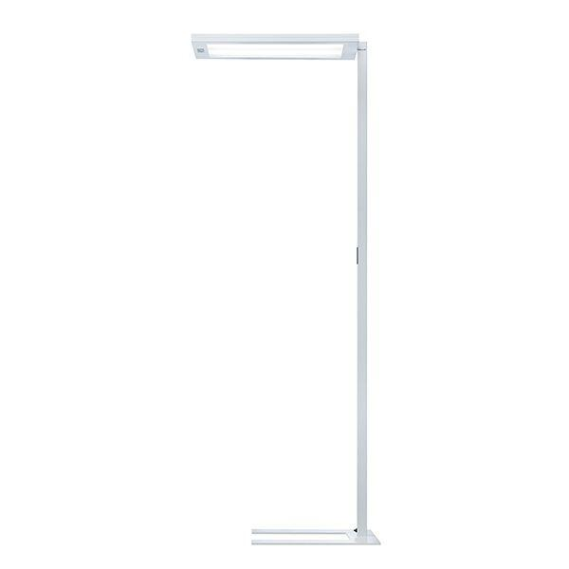

GTIN:

4013330017378

HAN:

00803269

Farbton

silber

Werkstoff

Kunststoff, Metall

Breite (mm)

470,00

Farbtemperatur (K)

4.000,00

Höhe (mm)

2.035,00

Länge (mm)

675,00

Ausführung des Rasters

ohne

Betriebsgerät

EVG

Farbkonsistenz (McAdam-Ellipse)

SDCM3

Farbwiedergabeindex CRI

80-89

Leuchtmittel

LED nicht austauschbar

Lichtaustritt

direkt/indirekt

Lichtfarbe

weiß

Lichtverteiler

Diffusorlinse/-optik/-panel

Lichtverteilung

symmetrisch

Photobiologische Sicherheit nach EN 62471

RG1

Schutzklasse

I

Spannungsart

AC

Werkstoff der Abdeckung

Kunststoff strukturiert

Anzahl der Leuchtenköpfe

1,00

Bemessungslebensdauer L70/B50 bei 25 °C (h)

60.000,00

Bemessungslichtstrom nach IEC 62722-2-1 (lm)

14.050,00

Leistungsfaktor

0,97

max. Systemleistung (W)

93,00

Nennspannung (V)

220,00 - 240,00

Geeignet für Leuchtmittelanzahl

1